Приложение № 1

Аналитическая справка
о реализации комплекса мер по работе со школами, функционирующими в неблагоприятных социальных условиях,
в 2022 году

Комплексная методика выявления общеобразовательных организаций, функционирующих в неблагоприятных социальных условиях, утверждена распоряжением министерства образования Кировской области от 22.07.2019 № 624. Ежегодно в Кировской области проводится мониторинг реализации комплекса мер по работе со школами, функционирующими в неблагоприятных социальных условиях (далее – ШНСУ).
По итогам мониторинга общеобразовательных организаций Кировской области, проведенного в 2021 году, выявлена одна ШНСУ – МБОУ ООШ с. Сардык Унинского муниципального округа.
Оценивание общеобразовательных организаций проходило по 4 критериям:
1. Характеристика семьи обучающегося;
2. Контингент обучающихся в общеобразовательной организации;
3. Кадровый состав в общеобразовательной организации;
4. Социально-экономические и материально-технические условия деятельности общеобразовательной организации.
МБОУ ООШ с Сардык Унинского муниципального округа набрала по Критерию 1 – 46,67% от общей суммы баллов по критерию, по Критерию 2 – 33,33%, Критерию 3 – 88,89%, Критерию 4 – 66,67%. В общей сумме баллов данная школа набрала по итогам мониторинга – 38 баллов из 63 максимально возможных, что составило 60,32%. (ШНСУ должны набрать более 60%).
Набрали наибольшее количество баллов по двум критериям («Кадровый состав», «Социально-экономические и материально-технические условия работы образовательной организации», 60% и более от общей суммы баллов) за 2021 год следующие общеобразовательные организации (табл. 1).

Таблица 1. Список школ, набравших наибольшее количество баллов
по двум критериям в 2021 году
№ | Образовательный округ | Образовательная организация | Количество баллов
1. | Юго-Восточный | МКОУ ООШ д. Арык Малмыжского района | Критерий 3 – 12 баллов из 18 (66,67%), Критерий 4 – 10 баллов из 15 (66,67%)
2. | Юго-Западный | МКОУ ООШ д. Пунгино Верхошижемского района | Критерий 3 – 11 баллов из 18 (61,11%), Критерий 4 – 9 баллов из 15 (60%).
2. | Юго-Западный | МКОУ ООШ д. Воробьева Гора Советского района | Критерий 3 – 11 баллов из 18 (61,11%), Критерий 4 – 11 баллов из 15 (73,33%)
3. | Западный | ШМОКУ ООШ с. Колосово Шабалинского района | Критерий 3 – 12 баллов из 18 (66,67%), Критерий 4 – 9 баллов из 15 (60%)
4. | Северо-Западный | МКОУ ООШ п. Староверческий Мурашинского района | Критерий 3 – 12 баллов из 18 (66,67%), Критерий 4 – 9 баллов из 15 (60%)
4. | Северо-Западный | МКОУ НОШ п. Лунданка Подосиновского района | Критерий 3 – 11 баллов из 18 (61,11%), Критерий 4 – 10 баллов из 15 (66,67%)
4. | Северо-Западный | МКОУ СОШ п. Речной Опаринского района | Критерий 3 – 12 баллов из 18 (66,67%), Критерий 4 – 10 баллов из 15 (66,67%)
5. | Северный | МКОУ СОШ д. Светозарево Слободского района | Критерий 3 – 12 баллов из 18 (66,67%), Критерий 4 – 9 баллов из 15 (60%)
6. | Кировский | МКОУ ООШ д. Большой Перелаз Куменского района | Критерий 3 – 13 баллов из 18 (72,22%), Критерий 4 – 9 баллов из 15 (60%)
6. | Кировский | МКОУ ООШ с. Святица Фаленского района | Критерий 3 – 11 баллов из 18 (61,11%), Критерий 4 – 10 баллов из 15 (66,67%)
6. | Кировский | МБОУ НОШ д. Чуваши Унинского района | Критерий 3 – 11 баллов из 18 (61,11%), Критерий 4 – 11 баллов из 15 (73,33%)

В разрезе образовательных округов в 2021 году количество ШНСУ / школ, функционирующих в пограничных социальных условиях, общеобразовательные организации распределились следующим образом (рис.1).
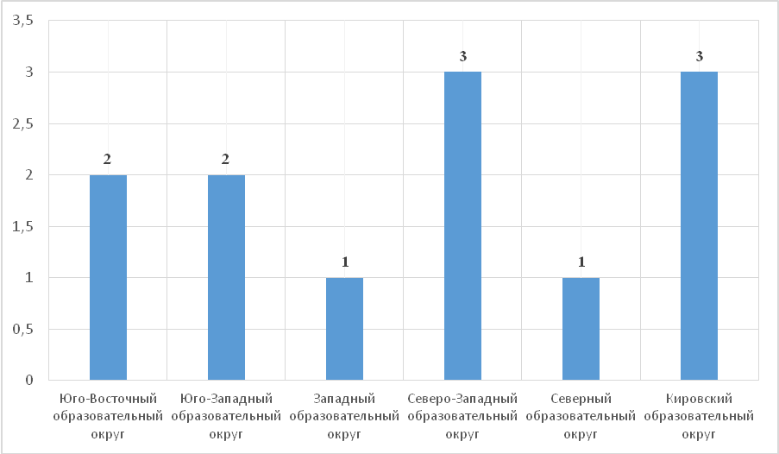

Рис. 1. Количество школ, функционирующих в сложных /
пограничных социальных условиях в 2021 году

Данным школам было рекомендовано разработать планы по улучшению показателей функционирования.
Для вышеуказанных школ в 2022 году Институтом развития образования Кировской области были организованы мероприятия методической направленности. В частности, общеобразовательные организации приняли участие в «Директорском часе», Всероссийской научно-практической конференции «Актуальные вопросы внедрения и реализации обновленных ФГОС общего образования», областной научно-практической конференции по психолого-педагогическому сопровождению, вебинаре «Поддержка родителей, воспитывающих детей раннего возраста с нарушениями в развитии, как условие успешной социализации семей и повышения качества их жизни».
По итогам мониторинга реализации комплекса мер за 2022 год по работе со ШНСУ / школами, функционирующими в пограничных социальных условиях, установлено следующее.
- В мониторинге в 2022 году приняли участие 12 общеобразовательных организаций, что составляет 100% от числа школ-респондентов, т.к. именно эти общеобразовательные организации показали неудовлетворительные результаты.
- С целью повышения качества образовательных результатов в 8 общеобразовательных организациях разработаны планы по улучшению показателей. Однако, в МКОУ ООШ д. Большой Перелаз Куменского района, ШМОКУ ООШ с. Колосово Шабалинского района, МКОУ СОШ д. Светозарово Слободского района и МБОУ НОШ д. Чуваши Унинского района данные планы отсутствуют.
- Для повышения качества образования в 8 из 12 общеобразовательных организаций руководители и педагогические работники прошли повышение квалификации по программам: «Механизмы эффективного управления образовательной организацией: правовые, финансовые и кадровые ресурсы», «Профилактика суицидального поведения детей и подростков в образовательной организации», «Реализация требований обновленных ФГОС НОО, ФГОС ООО в работе учителя», «Методические основы преподавания учебных предметов в условиях введения обновленного ФГОС НОО», «Профессиональный рост педагога как механизм управления качеством образования», «Оценка результатов освоения обучающимися основной образовательной программы начального общего образования» и др.
Также ряд руководителей и педагогов приняло участие в повышении квалификации на платформе Академии Министерства просвещения Российской Федерации по программе «Механизмы эффективного управления школой: кадровые и финансовые ресурсы», «Школа современного учителя», «Внутренняя система оценки качества образования: развитие в соответствии с обновленными ФГОС».
- Из 12 школ 4 общеобразовательные организации (33%) в 2022 году не прошли курсы повышения квалификации (табл. 2).

Таблица 2. Образовательные организации, не принявшие участие
в курсах повышения квалификации в 2022 году
№ | Образовательный округ | Образовательная организация
1. | Западный | ШМОКУ ООШ с. Колосово Шабалинского района
2. | Северный | МКОУ СОШ д. Светозарево Слободского района
3. | Кировский | МКОУ ООШ д. Большой Перелаз Куменского района;  МБОУ НОШ д. Чуваши Унинского района
- Во всех образовательных округах были организованы совещания по вопросам организации образовательного процесса в 2022/2023 учебном году (вопросам межведомственного взаимодействия), управлению образовательным процессом в условиях реализации обновленных ФГОС, выявлению, поддержке и развитию способностей обучающихся и др.
- В рамках планов по улучшению показателей мониторинга общеобразовательными организациями было организовано взаимодействие с родительской общественностью по вопросам перехода из функционирования в неблагоприятных социальных условиях, оказывалась социально-психологическая помощь участникам образовательных отношений общеобразовательных организаций, в которых отсутствуют штатные психологи и социальные педагоги (были заключены договоры сетевого взаимодействия по оказанию психолого-педагогической помощи обучающимся с КОГОБУ «Центр дистанционного образования детей»).
В Афанасьевском районе проводились семинары по распространению лучших практик для руководителей общеобразовательных организаций, функционирующих в неблагоприятных - пограничных социальных условиях: семинары состоялись в рамках работы муниципальных опорных образовательных организаций – МБОУ СОШ с. Гордино, МБОУ ООШ п. Лытка, МБОУ ООШ п. Бор.
- В 2022 году в ходе мониторинга не было выявлено ни одной общеобразовательной организации, функционирующей в неблагоприятных социальных условиях.
В ходе проведенной работы (в т.ч. профилактической) МБОУ ООШ с. Сардык Унинского района вышла из перечня школ, функционирующих в неблагоприятных социальных условиях.
Рекомендации общеобразовательным организациям.
В 2023 году общеобразовательным организациям необходимо качественно и планомерно осуществлять организационную и методическую деятельность по следующим направлениям работы:
– профилактическая работа с обучающимися, воспитывающимися в неполных семьях, и семьях мигрантов и беженцев;
– работа с семьями, которые имеют статус малообеспеченных;
– профилактическая работа с обучающимися, состоящими на учете в ОДН и КДН;
– активное привлечение в общеобразовательные организации молодых специалистов;
– работа с педагогическими работниками с целью увеличения количества педагогических работников, имеющих квалификационной категории;
– создание в общеобразовательных организациях социально-педагогических служб;
– осуществление широкого информирования и взаимодействия общеобразовательных организаций с родительской общественностью.

